АДМИНИСТРАЦИЯ
АЛЕХОВЩИНСКОГО СЕЛЬСКОГО ПОСЕЛЕНИЯ ЛОДЕЙНОПОЛЬСКОГО МУНИЦИПАЛЬНОГО РАЙОНА ЛЕНИНГРАДСКОЙ ОБЛАСТИ

ПОСТАНОВЛЕНИЕ

от 29.07.2019 г. № 151
Об утверждении проекта контейнерной площадки накопления твердых коммунальных отходов с установкой поверхностных контейнеров, устройством площадки для крупногабаритного мусора на территории Алеховщинского сельского поселения

Руководствуясь Федеральным законом от 06 октября 2003 года № 131-ФЗ «Об общих принципах организации местного самоуправления в Российской Федерации», Федеральным законом от 24 июня 1998 года № 89-ФЗ «Об отходах производства и потребления», Санитарными требованиями к размещению контейнерных площадок установленными санитарными правилами СанПиН 2.1.2.2645-10 «Санитарно-эпидемиологические требования к условиям проживания в жилых зданиях и помещениях» и СанПиН 42-128-4690-88 «Санитарные правила содержания территорий населенных мест», Администрация Алеховщинского сельского поселения Лодейнопольского муниципального района ленинградской области
п о с т а н о в л я е т:
1. Утвердить проект контейнерной площадки накопления твердых коммунальных отходов с установкой поверхностных контейнеров, устройством площадки для крупногабаритного мусора на территории Алеховщинского сельского поселения, согласно приложению №1.
2. Настоящее постановление разместить на официальном сайте Лодейнопольского муниципального района в сети «Интернет».
3. Постановление вступает в силу с момента его подписания.

Глава Администрации
Алеховщинского сельского поселения А.И.ЛОПИНОВА

Приложение № 1
к постановлению Администрации
Алеховщинского сельского поселения
Лодейнопольского муниципального
района Ленинградской области
№ 151 от 29.07. 2019 года

ПРОЕКТ
КОНТЕЙНЕРНОЙ ПЛОЩАДКИ ДЛЯ НАКОПЛЕНИЯ ТВЕРДЫХ КОММУНАЛЬНЫХ ОТХОДОВ С КОНТЕЙНЕРАМИ ПОВЕХНОСТНОГО ТИПА
АЛЕХОВЩИНСКОГО СЕЛЬСКОГО ПОСЕЛЕНИЯ
ЛОДЕЙНОПОЛЬСКОГО МУНИЦИПАЛЬНОГО РАЙОНА

2019 год

ОБЩИЕ ТРЕБОВАНИЯ
В настоящем Проекте контейнерной площадки накопления твердых коммунальных отходов с контейнерами поверхностного типа Алеховщинского сельского поселения Лодейнопольского муниципального района (далее – Проект) представлено, типовое решение устройства контейнерной площадки для накопления твердых коммунальных отходов с установкой поверхностных контейнеров, устройством площадки для крупногабаритного мусора (далее – Контейнерная площадка).
Поверхность контейнерной площадки: твердое асфальтовое (бетонное) покрытие с установкой бортовых камней (бетонных). Размеры покрытия должны превышать размеры контейнеров не менее чем на 1 м во все стороны. При устройстве покрытия поверхности контейнерной площадки могут использоваться других искусственные водонепроницаемые и химически стойкие покрытия (керамзитобетонное, полимербетон, керамическая плитка и др.).
Контейнерные площадки для установки поверхностных контейнеров должны иметь ровное покрытие с уклоном в сторону проезжей части 0,02%
Контейнерная площадка с контейнерами поверхностного типа должна быть оснащена скатным навесом (крышей).Устанавливая крышу, необходимо обеспечить циркуляцию воздуха. Для этого ограждение и крыша разделяются зазором.
Общая площадь территории контейнерной площадки должна быть рассчитана с учетом установки необходимого числа контейнеров, но не более 5 штук, и включать в себя площадь размещения площадки для крупногабаритного мусора.
Размеры контейнерных площадок:
1. Для контейнерной площадки с установкой 3 (трех) поверхностных контейнеров и установкой площадки для накопления крупногабаритного мусора:
1.1. Ориентировочная общая площадь поверхности контейнерной площадки составляет: 17,6 кв.м., в том числе:
- ориентировочная площадь для устройства покрытия под размещение контейнеров поверхностного типа: 9,6 кв.м. (4,8м х 2,0м);
- ориентировочная площадь площадки для устройства площадки для накопления крупногабаритного мусора: 8 кв.м. (4,0мх2,0м).
Количество устанавливаемых на контейнерной площадке контейнеров поверхностного типа может меняться из расчета объемов накопления. Контейнер поверхностного типа должен быть на колесах и иметь крышку, объем контейнера 0,75 -куб.м.
Удаленность контейнерной площадки от жилых домов, детских учреждений, детских и спортивных площадок, мест отдыха населения – не менее 20 м.
Контейнерная площадка с контейнерами поверхностного типа должна иметь ограждение высотой не менее 100 см.Ограждение закрывает контейнерную площадку с трех сторон.
Цветовая гамма ограждения контейнерной площадки из профильного листа и цветовая гамма контейнера для накопления твердых коммунальных отходов согласовывается с Администрацией Алеховщинского сельского поселения Лодейнопольского муниципального района дополнительно.
Контейнерная площадка для накопления твердых коммунальных отходов должна примыкать непосредственно к сквозным проездам.
Площадка для накопления крупногабаритногомусора (отходов) должна иметь асфальтовое (бетонное) покрытие с установкой бортовых камней (бетонных). При устройстве покрытия поверхности площадки для крупногабаритногомусора могут использоваться других искусственные водонепроницаемые и химически стойкие покрытия (керамзитобетонное, полимербетон, керамическая плитка и др.). Ограждение площадки для накопления крупногабаритных отходов изготавливается из железобетонных самостоящих панелей.

МАКЕТ КОНТЕЙНЕРНОЙ ПЛОЩАДКИДЛЯ НАКОПЛЕНИЯ ТВЕРДЫХ КОММУНАЛЬНЫХ ОТХОДОВ С КОНТЕЙНЕРАМИ ПОВЕХНОСТНОГО ТИПА

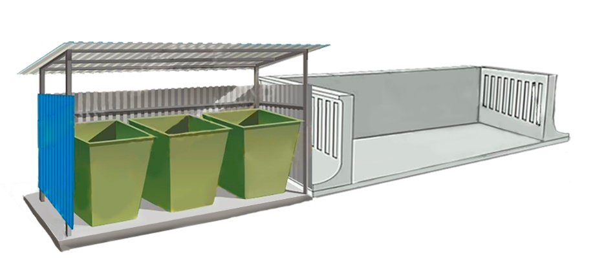

ТЕХНИЧЕСКОЕ ЗАДАНИЕ
На устройство контейнерной площадки для накопления твердых коммунальных отходов с тремя поверхностными контейнерами и площадкой для крупногабаритного мусора
(4,8мх2,0м) + (4,0мх2,0м)

- Разработка грунта с перемещением до 10 м бульдозерами мощностью 59 кВт (80 л.с.);
- Разработка грунта вручную в траншеях глубиной до 2 м без креплений с откосами;
- Погрузочные работы: Погрузка при автомобильных перевозках грунта растительного слоя (земля, перегной);
- Перевозка грузов I класса автомобилями-самосвалами грузоподъемностью 10 т работающих вне карьера на расстояние до 1 км;
- Устройство подстилающих и выравнивающих слоев оснований из песка. Песок природный для строительных работ средний;
- Устройство подстилающих и выравнивающих слоев оснований из щебня. Щебень из природного камня для строительных работ марка 800, фракция 20-40 мм;
- Установка бортовых камней бетонных при других видах покрытий.Камни бортовые 30 шт. БР 100.30.18 /бетон В30 (М400), объем 0,052 м3/ (ГОСТ 6665-91);
- Розлив вяжущих материалов;
- Устройство покрытия толщиной 4 см из горячих асфальтобетонных смесей плотных мелкозернистых типа АБВ, плотность каменных материалов 2,5-2,9 т/м3;
- Монтаж металлоконструкций ограждения и кровли;
- Установка закладных деталей весом более 20 кг;
- Заполнение бетоном полых свай и свай-оболочек диаметром до 80 см;
- Облицовка ограждения стальным профилированным листом.Профилированный настил окрашенный С10-1000-0,6;
- Монтаж кровельного покрытия из профилированного листа при высоте здания до 25 м. Профнастил оцинкованный НС35-1000-0,7;
- Устройство ограждений контейнерной площадки из железобетонных самостоящих панелей (прим.). Ограждение контейнерных площадок –ОКП 4шт.;
- Контейнер ТБО V-0.75 м. куб с крышкой 3шт.
_______________________________________
* В данном техническом задании представлен основной перечень работ по устройству контейнерной площадки с пятью поверхностными контейнерами и площадкой для крупногабаритного мусора. Объем материалов может меняться в зависимости от планируемого количества устанавливаемых контейнеров и рассчитывается для каждой контейнерной площадки отдельно.

